Daviskvadrant – instrumentbeskrivelse og virkemåde

Geomat har to lidt forskellige daviskvadranter til udlån.
Den ene daviskvadrant er bygget af Søren Mølstrøm i Århus efter målene på en original daviskvadrant, der befinder sig på Åbenrå Museum. Der er foretaget visse forenklinger, således er der på kopien ikke nogen transversalskala på den store bue.
Den anden daviskvadrant er bygget af Gregg Germain i USA http://home.comcast.net/~saville/back_staff.htm ). Den er forsynet med transversalskala på den store bue, men til gengæld angiver skalaen på den lille bue kun hver femte grad.

Daviskvadranten er et navigationsinstrument, der havde sin storhedstid i 16–1700-tallet (se daviskvadranten, historie). Instrumentet brugtes udelukkende til måling af solhøjden (eller dennes komplementvinkel, solens zenitdistance). På engelsk kaldtes instrumentet også backstaff, fordi man målte solhøjden med ryggen til solen, i modsætning til når man skulle måle med jakobsstaven (som derfor også kaldtes fore-staff).

Udseende

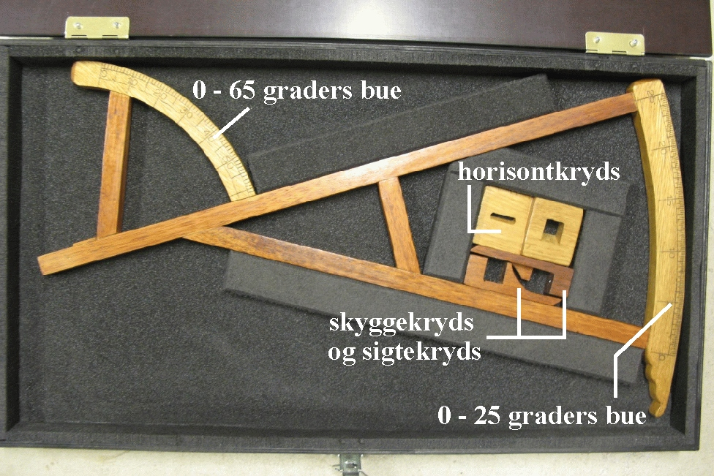  Figur 1 Daviskvadranten transporteres i en stor, flad kasse. Her ses, hvorledes instrumentets dele er anbragt i kassen. | 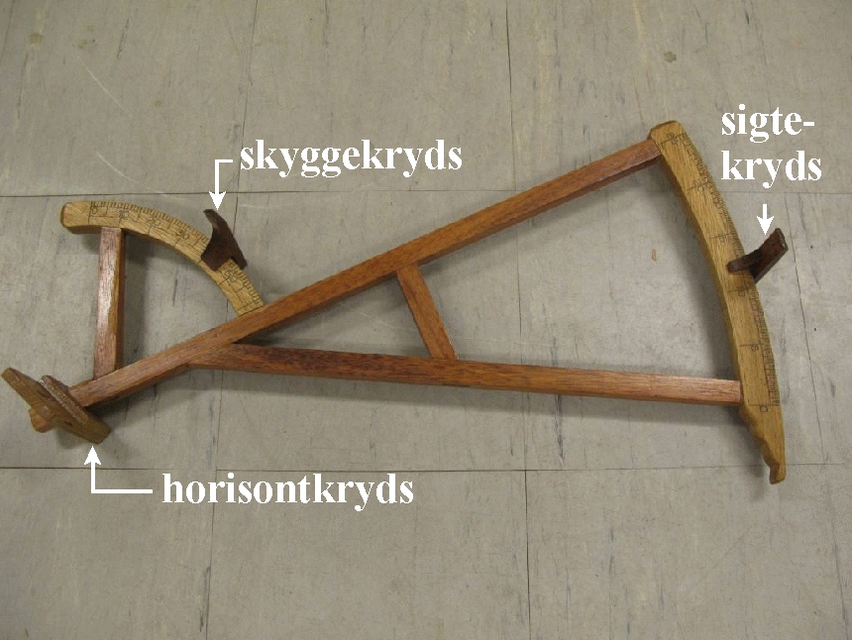  Figur 2 Daviskvadranten samlet med de tre kryds anbragt på plads.

Til brug for målingen er instrumentet forsynet med tre tværgående stykker træ, såkaldte kryds.
Disse kryds benævnes horisontkrydset, skyggekrydset og sigtekrydset, og de anbringes på instrumentet som vist på fig. 2.
Krydsenes udseende er vist i nærbilleder nedenunder:

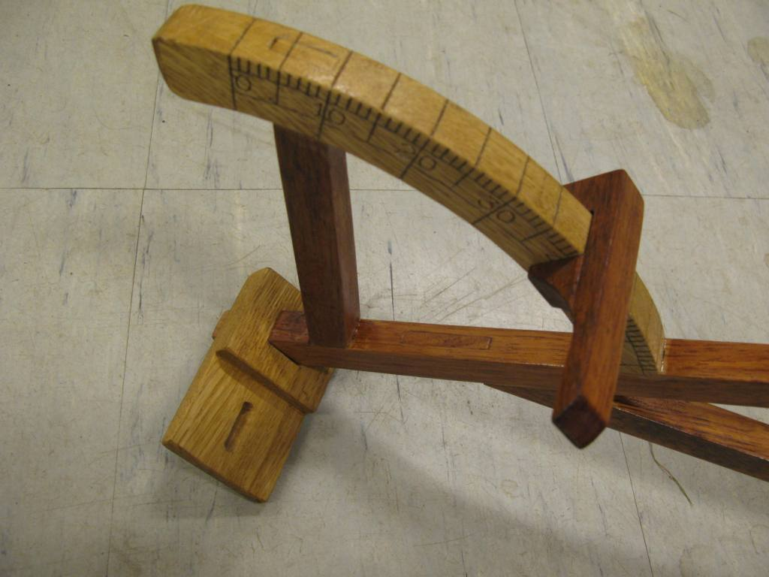  Figur 3 Horisontkrydset og skyggekrydset. | 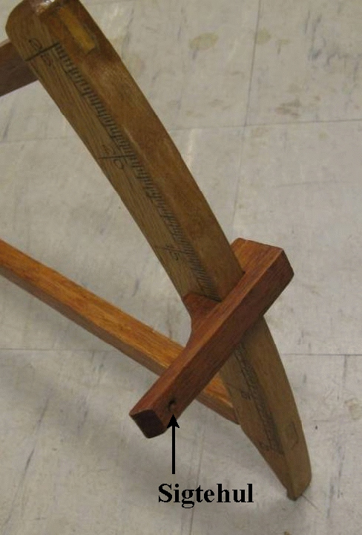  Figur 4 Sigtekrydset.

Det ses, at horisontkrydset er forsynet med en smal vandret sprække. Sigtekrydset er forsynet med et lille hul, hvorigennem man sigter hen på sprækken i horisontkrydset.

Opbygning

Daviskvadranten er opbygget af to buestykker. Det ene har en lille radius og spænder over 65 grader, det andet har en stor radius og spænder over 25 grader. Tilsammen spænder de to buer over 90 grader, og det er derfor instrumentet kaldes en kvadrant.
Den geometriske opbygning kan ses på følgende figur:

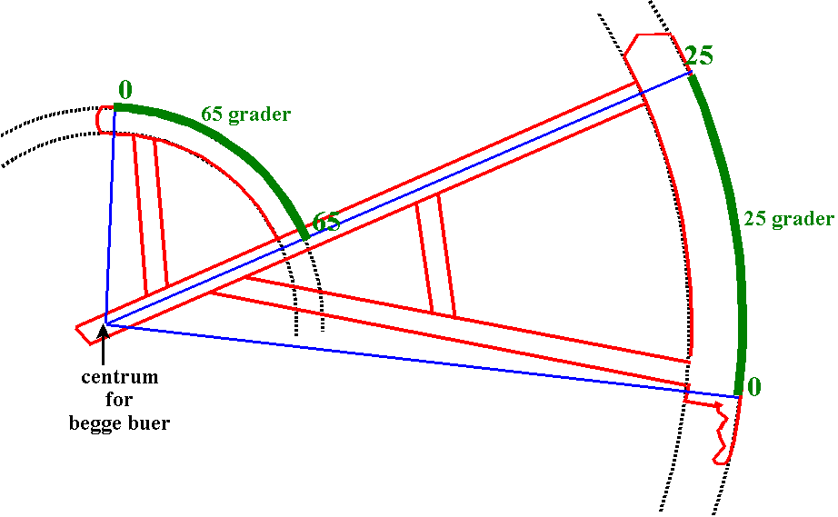
Figur 5

Hvordan udføres en måling?

Man måler altid to vinkler på instrumentet, én på den lille bue og én på den store.

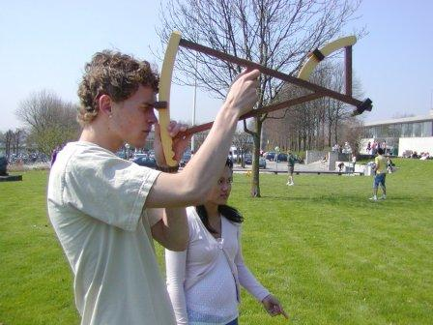
Figur 6 Måling af solhøjden – således holdes instrumentet

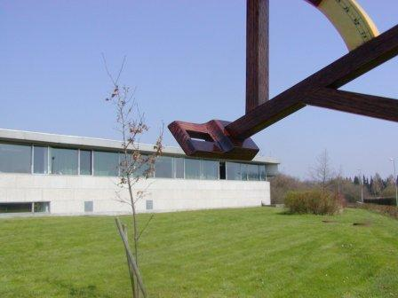  Figur 7 Skyggekrydsets skygge på horisontkrydset. | 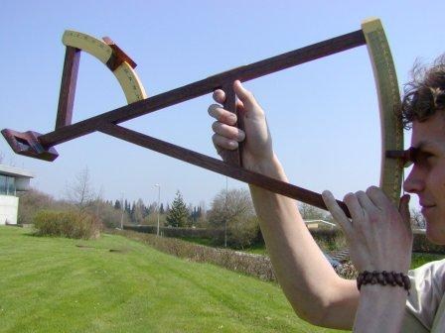  Figur 8 Skyggekrydset anbragt på den lille bue og sigtekrydset på den store bue.

- Skyggekrydset anbringes i en passende position på et helt antal grader på den lille bue. Det angivne gradtal skal være under det antal grader man skønner zenitdistancen til.
- Gennem sigtekrydsets lille hul sigter man på sprækken i horisontkrydset og drejer instrumentet sådan, at man tillige kan se horisonten gennem sprækken.
- Nu varierer man sigtekrydsets position på den store bue indtil man gennem hullet i sigtekrydset kan se skyggekrydsets skygge på horisontkrydset, sådan at den øverste del af skyggen flugter med horisonten set gennem sprækken.
- Til sidst aflæser man de to vinkler a og b på henholdsvis den lille bue og den store bue – se fig.9 og 10.

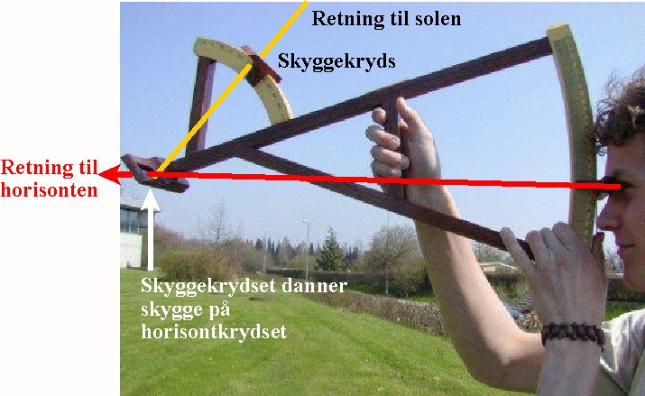
Figur 9.

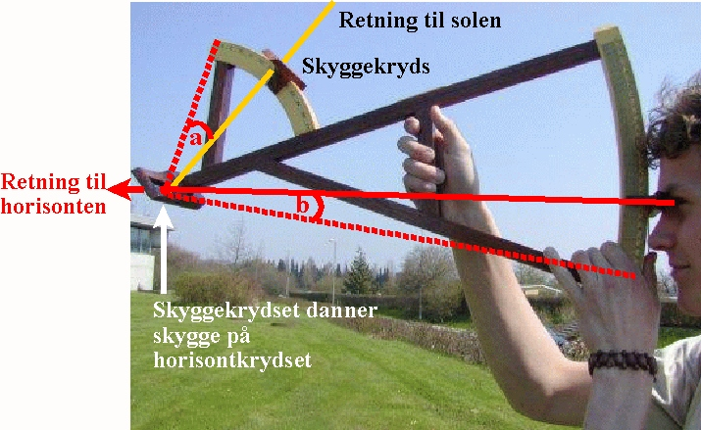
Figur 10

Hvordan aflæser man de to vinkler?

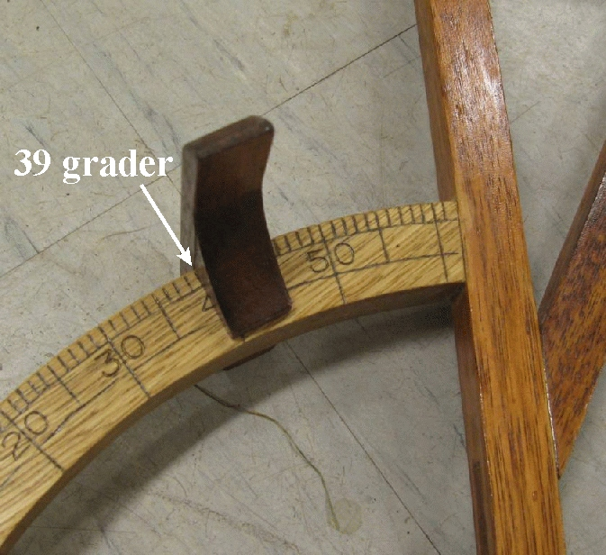  Figur 11. Aflæsning på lille bue. | 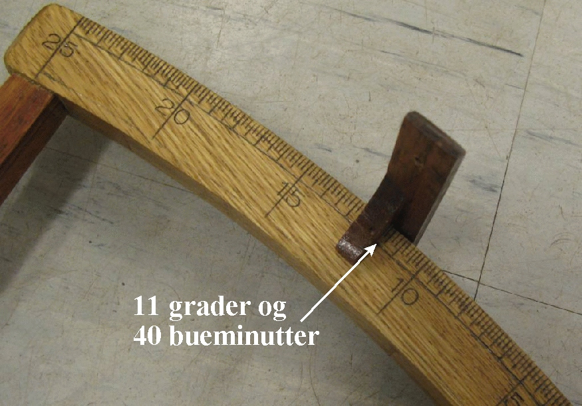  Figur 12. Aflæsning på store bue.

Aflæsning på den lille bue (se fig.11): Skyggekrydsets øverste kant står ved 39 grader på den lille bue. Man aflæser altså 39 grader.
Aflæsning på store bue (se fig.12): Sigtekrydsets hul ligger i krydsets vandrette midterlinje. Denne midterlinjes beliggenhed er markeret med det stykke af krydset, der går ind over den store bue. Positionen aflæses til 11 grader og 40 bueminutter.
De to aflæste gradtal lægges sammen og man får dermed solens zenitdistance, som altså i dette tilfælde er 50 grader og 40 bueminutter.

På daviskvadranten bygget i USA foretages aflæsningen som vist på følgende figurer:

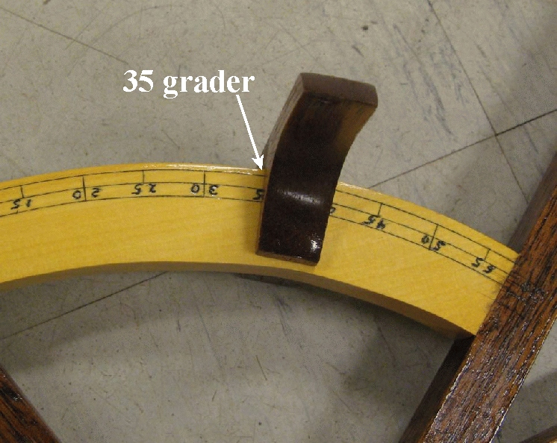  Figur 13. Aflæsning på lille bue. | 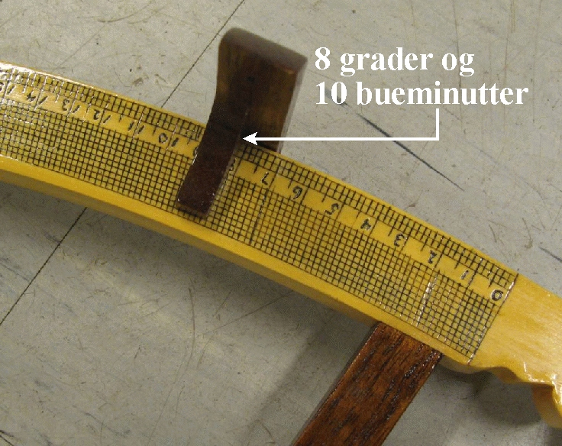  Figur 14. Aflæsning på stor bue.

I princippet kan man ved hjælp af transversalskalaen på den store bue aflæse vinkler med en nøjagtighed på 1 bueminut. I praksis er det næppe realistisk at regne med mindre end spring på 10 bueminutter.

Hvorfor er det zenitdistancen man får ved at lægge de to vinkler sammen?

At summen af de to aflæste gradtal faktisk giver zenitdistancen kan man se på den næste figur:

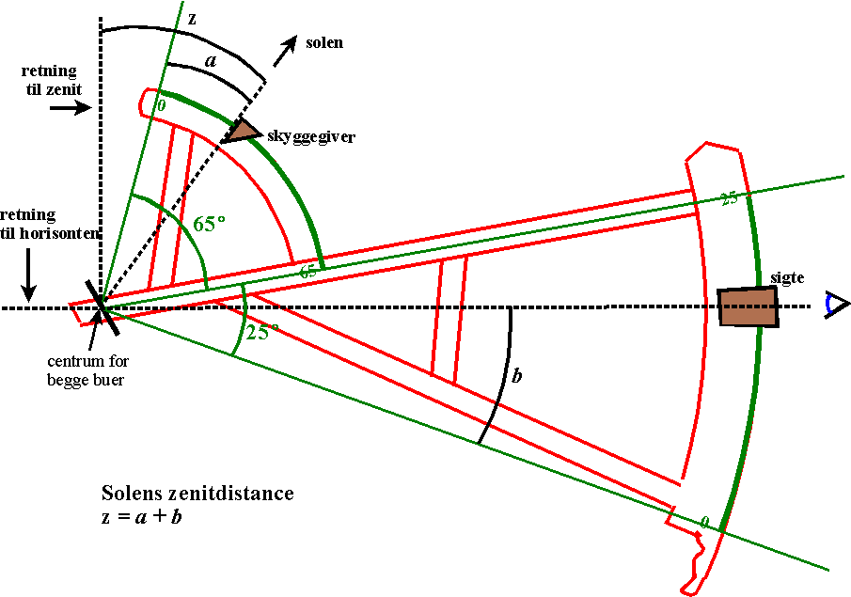
Figur 15.

